人教版九年级物理全册《第19章 生活用电》竞赛试题
一、单选题（共18题；共36分）
1.如图，符合安全用电原则的是（ ）
A. 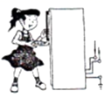用电器的金属外壳一定要接地
B. 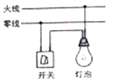控制电灯的开光要接在零线上
C. 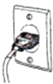绝缘皮破损的导线可以继续使用
D. 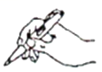使用测电笔时不能接触笔尾的金属体
2.下列做法符合安全用电原则的是（ ）
A. 家用保险丝熔断后，可用铁丝或铜丝代替 B. 雷雨天气可以站在大树下避雨
C. 选用插座时，所有家用电器都使用两孔插座 D. 搬动电器前应断开电源开关
3.如图所示，墙壁上线盒内有三根电线，其中红色为火线、蓝色为零线、黄绿色为地线，现将三孔插座与三根电线连接，如图中接线情况正确的是（ ）
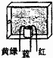
A. 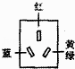 B. 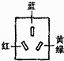 C. 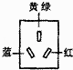 D. 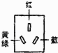
4.家庭电路中，下列操作符合要求的是（ ）
A. 空气开关跳闸后，应立即合上 B. 家庭电路的开关，接在零线或火线上都可以
C. 使用试电笔时，手指不能碰到笔尾金属体，以免发生触电事故 D. 输电线进户后，应先接电能表
5.小明同学寒假在家看电视时，为了取暖，便将一个电暖器拿出来．当他将插头插入插座中时，听到“叭”的一声，同时从插座中冒出一股黑烟，电视机和电灯也都熄灭了，这个现象首先会导致的结果是（ ）
A. 电视机烧坏了 B. 空气开关断开了 C. 电暖器烧坏了 D. 灯丝烧断了
6.日常生活中有很多物理知识，下列说法正确的是（ ）
A. 悬挂着的吊灯受到的重力和它对天花板的拉力是一对平衡力
B. 家庭电路中用试电笔识别零线和火线时，若氖管发光，则被测电线是火线
C. 火车进站时，人必须站在安全线以外的区域候车，是因为气体流速越大的位置，压强越大
D. 在青藏高原用普通锅很难煮熟食物，是因为水的沸点随气压增大而减小
7.更换和检修用电设备时，最好的安全措施是（ ）
A. 切断电源后操作 B. 站在凳子上操作 C. 戴橡皮手套操作 D. 趁停电时操作
8.生活中处处有物理，小明同学养成了观察生活的好习惯，他对观察到的一些现象做了以下解释，其中解释正确的是（ ）
A. 家里保险丝熔断，一定是用电器功率过大造成的
B. 可以用铜丝和铁丝代替保险丝
C. 发现有人触电时，应立即用手把他拉开
D. 电饭锅用三脚插头和三孔插座，是为了防止锅体漏电造成触电事故
9.小明家的电路简化后如图所示，观察该电路，下列说法中正确的是（ ） 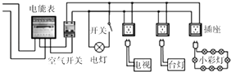
A. 电灯、电视和台灯是并联的 B. 开关和电灯是并联的
C. 各个小彩灯之间是并联的 D. 插座中的火线和零线是连通的
10.在进行家庭电路的装修时，如果不小心使白炽电灯灯座的两根电线相接触，闭合开关接通电源，会出现下列哪种情况（ ）
A. 电灯的灯丝被烧断 B. 电灯正常发光 C. 电灯发出暗淡的光 D. 保险丝熔断
11.关于家庭电路及安全用电，下列说法正确的是（ ）
A. 对人体安全的电压不高于36V，家庭电路中插座和电灯是串联的
B. 新建楼房中的供电线路不再使用保险丝，而用起保险作用的空气开关代替
C. 家庭电路中总电流过大就是短路造成的
D. 正确使用电笔辨别火线时，试电笔氖管发光，没有电流通过人体
12.下列说法正确的是（ ）
A. 电能表是用来测量电功率的仪表 B. 使用试电笔时手不能接触笔尾金属体
C. 发电机工作时把电能转化为机械能 D. 高大建筑物顶端的针状金属物用来防雷
13.“珍爱生命．注意安全”是人们在日常生活中必须具有的意识．关于安全用电，下列做法正确的是（ ）
A. 为了清洁卫生，应经常用湿布擦拭正在工作的台灯
B. 为了不影响工作，更换灯泡或维修电路时可以不断开电源
C. 发现有人触电时，应先切断电源，再把人拉开
D. 一个多孔插线板可以同时使用多个大功率用电器
14.家庭电路中，下列操作符合要求的是（ ）
A. 输电线进户后，应先接电能表
B. 家庭电路的开关，接在零线或火线上都可以
C. 使用试电笔时，手指不能碰到笔尾金属体，以免发生触电事故
D. 空气开关跳闸后，应立即合上
15.“安全用电，珍惜生命”是每个公民应有的意识。下列关于家庭电路说法正确的是（ ）
A.家庭电路起火时，应先用水扑灭，然后再断开电路
B.空气开关跳闸，一定是家庭电路出现短路导致的
C.有人触电时，漏电保护器会迅速切断电路
D.家中多个大功率用电器，应接在同一插线板上使用
16.如图所示的四个家庭电路中在连接正确的是（ ）
A. 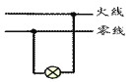 B. 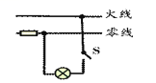
C. 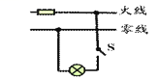 D. 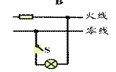
17.小明刚学完初中的电学知识，恰逢家中电灯不亮，他拿起试电笔测试家庭电路图中的a、b、c、d四点，只有测试b点时氖管不发光，请你帮他分析可能发生的故障是（ ）
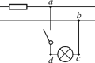
A. 火线与零线短路 B. a、d之间某处短路 C. b、c之间某处断路 D. 电灯的灯丝断了
18.如右图为一款带有开关和指示灯的移动接线板的实物图。当把接线板的插头接上电源，指示灯不亮；闭合开关后指示灯才亮。这时，各种家用电器的插头接上接线板均可正常工作。下列反映接线板内部结构的电路图是（ ）
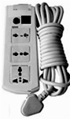
A. 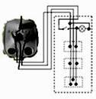 B. 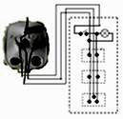
C. 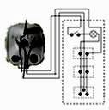 D. 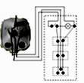
二、填空题（共12题；共36分）
19.如图所示，开关断开时会触电的小鸟是________ （选填“甲”、“乙”、“都不触电”、“都触电”），开关闭合时会触电的小鸟是________ （选填“甲”、“乙”、“都不触电”、“都触电”）．
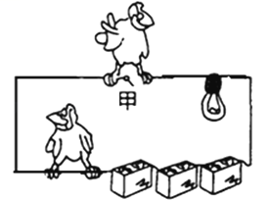
20.我国家庭电路的电压是________V，大量事实表明，不高于________V的电压才是安全的．为防止因电流过大而损坏电路，通常在电路中安装有________．高压输电线路的电压高达________甚至________，大约是人体安全电压的________倍到________倍，所以，即使不直接接触也可能使人致命．
21.如图所示的家庭电路中，火线与零线间的电压为________ V．电路中的两个插座连接方式是________联．电路中有一处连接错误，这个错误是________．
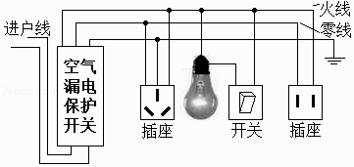
22.如图是安装了漏电保护器的家庭电路．当漏电保护器检测到通过图中A、B两处的电流不相等（即发生漏电）时，会迅速切断电路，从而起到保护作用．当家电维修人员在图中C处不慎触电时，漏电保护器 ________（填“会”或“不会”）切断电路．若人体电阻为10kΩ，触电时通过人体的电流为 ________mA．
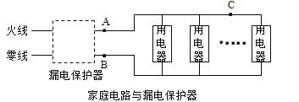
23.电给我们的生活带来了很多方便，但如果使用不当也会带来危害，下面是从小芳的《安全用电》作文中节选的一段话，请你模仿样例格式，从材料原文中摘抄出涉及到物理知识的内容，并写出相应的物理知识或规律．（至少写出三条，但物理知识或规律不能重复） 下午放学我回到家，一进门就闻到一股香辣味，跑进厨房看到妈妈在煤气炉火上用铁锅炒菜 ， 一旁的电压力锅还在煮饭．走进客厅，看到妈妈的手机在插排上充电，天气太冷，我把电暖器也插在插排上取暖，身上很快就被烤得暖烘烘的．我到洗手间把电热水器开关合上煮水，准备晚饭后洗澡、过了一会儿，家里的灯突然全灭了，妈妈说家里同时使用的用电器过多，叫我先把电热水器开关关掉，等饭好后再合上．吃完饭，洗完澡后，我开始写作业，看见台灯很脏，就拿湿毛巾去擦灯泡，手突然麻麻的触电缩回．妈妈怕我再发生意外，给我讲了一些安全用电的常识…
序号 | 材料原文 | 物理知识或规律
例子 | 用铁锅炒菜 | 铁易导热
1 | ________ | ________
2 | ________ | ________
3 | ________ | ________
24.在家庭电路中人发生触电事故，都是人体直接或间接与 ________线相接触造成的；空气开关是在电路中发生短路或用电器 ________引起的电流过大时，自动切断电路．
25.我国家庭电路的电压为________ V，家用电器都并联在电路中，如果你家中的用电器突然全部停止工作，经检查发现是空气开关跳闸了，你认为原因可能是________（说出一种即可）．
26.如图哪些图所示情况会发生触电事故： ________．家庭电路触电事故都是人体直接成间接接触 ________线造成的．
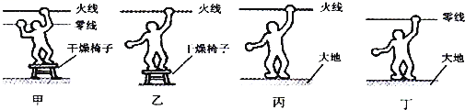
27.大量事实表明，不高于36V的电压才是安全电压．当因出汗或其他因素导致双手潮湿时，人若接触较高的电压，发生危险的可能性 ________（选填“变大”或“变小”），这是因为此时人的电阻明显 ________（选填“变大”或“变小”）． 如图所示，是某商店出售的一套电源插座和插头，请你从安全用电的角度说明，该电器产品不符合安全用电规则的地方是 ________
28.根据图示情景，提出一个物理问题，并用物理知识作简要回答．
（1）问题： ________
（2）回答： ________
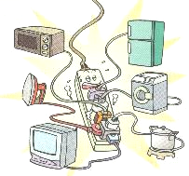
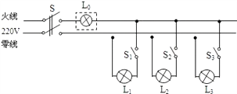
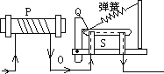
29.新建的居民住宅大多安装了自动空气开关．其原理如图所示，当电路由于电流过大时，电磁铁P的磁性将变________（选填“强”或“弱”），吸引衔铁Q的力变大，使衔铁转动，闸刀在弹力作用下自动开启，切断电路，起到保险作用．某周末，文强同学在家开着空调看电视，妈妈打开电饭锅做饭时，家里的自动空气开关“跳闸”．则此时“跳闸”的原因最可能是________．
30.电工师傅常用一只额定电压为220V的灯泡L₀（检验灯泡）取代保险丝来检查新安装的照明电路中每个支路的情况，如图所示。当S闭合后，再分别闭合S₁、S₂、S₃（每次只能闭合其中之一）时，可能出现以下三种情况，试判断（选填：“短路”、“断路”或“正常”）：
（1）L₀不亮，说明该支路________。
（2）L₀正常发光，说明该支路________。
（3）L₀发光呈暗红色，说明该支路________。
三、解答题（共2题；共10分）
31.保险丝为什么能“保险”？家庭电路中为什么不能用铜丝、铁丝等金属丝代替保险丝？

32.小明在家学习时遇到这样的情况：刚把台灯的插头插入插座中，就听到“啪”的一声，家里的所有用电器都停止了工作。经检查保险丝烧断了。请你用所学的物理知识解释保险丝烧断的原因。

